Šolsko tekmovanje v odbojki mešanih ekip
V četrtek, 24. Aprila, se je končalo šolsko tekmovanje v odbojki mešanih ekip.
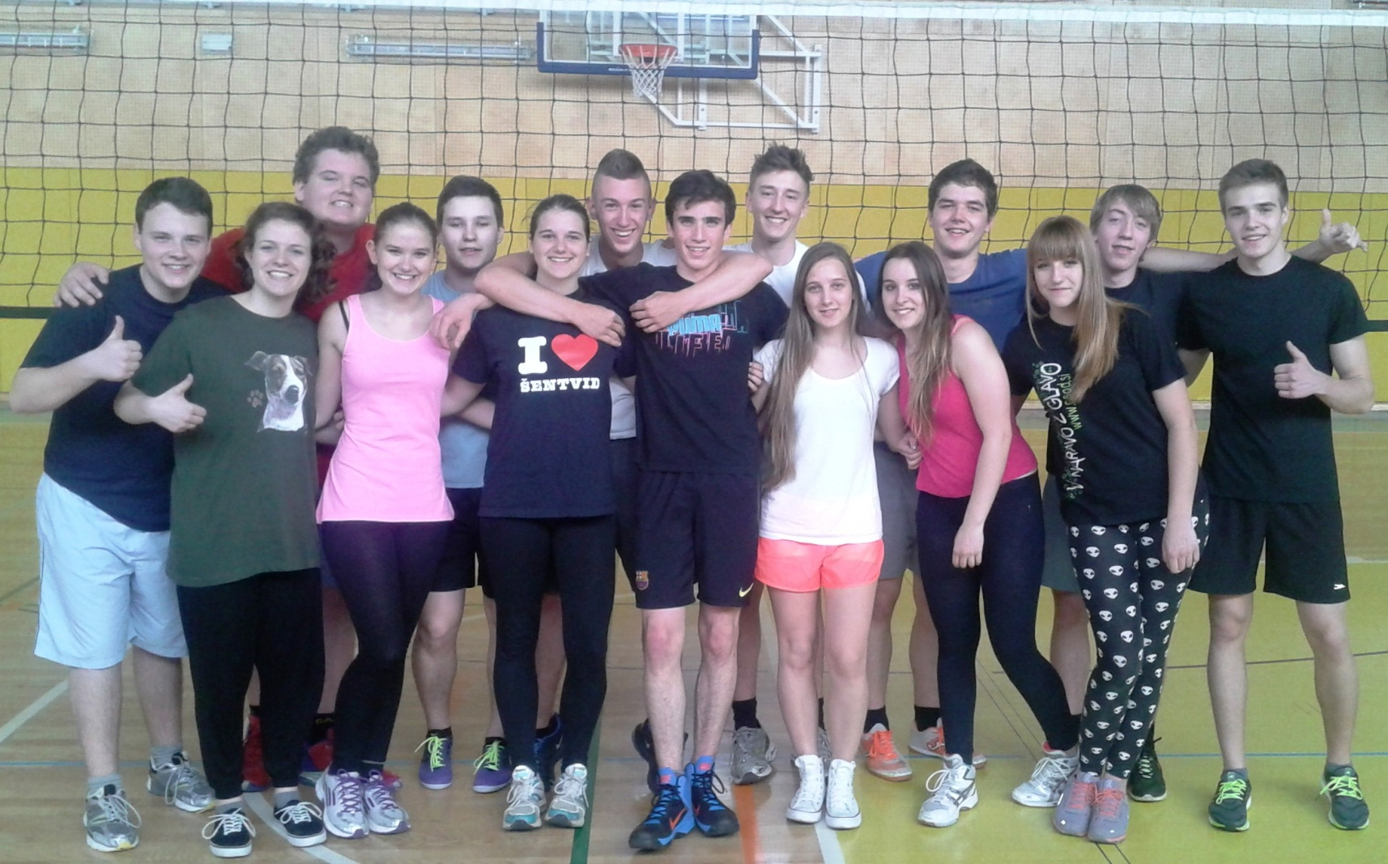
Šolski prvaki so postali dijaki in dijakinje 2.a razreda, drugo mesto je osvojil 3.e, tretje pa 1.cd razred. Čestitamo!

